Министерство науки и высшего образования Российской Федерации

Федеральное государственное автономное образовательное учреждение

высшего образования

«СЕВЕРО-КАВКАЗСКИЙ ФЕДЕРАЛЬНЫЙ УНИВЕРСИТЕТ»

Институт перспективной инженерии

Департамент цифровых, робототехнических систем и электроники

**ОТЧЕТ**

**ПО ЛАБОРАТОРНОЙ РАБОТЕ №1**

**дисциплины**

**«Основы кросcплатформенного программирования»**

**Вариант**

|  |  |  |  |
| --- | --- | --- | --- |
|  | | Выполнил:  Кравчук Мирослав Витальевич  2 курс, группа ИТС-б-о-23-1,  11.03.02 «Инфокоммуникационные технологии и системы связи», очная форма обучения  _______________________________  (подпись) | |
|  | | Проверил:  Ассистент департамента цифровых, робототехнических систем и электроники Хацукова А.И  _______________________________  (подпись) | |
|  | |  | |

Отчет защищен с оценкой ___________ Дата защиты__________________

Ставрополь, 2024 г.

**Тема:** **Исследование основных возможностей Git и GitHub**

**Цель:** исследовать базовые возможности системы контроля версий Git и веб-сервиса для хостинга IT-проектов GitHub.

**Порядок выполнения работы:**

1. Изучил теоретический материал работы.

2. Создал общедоступный репозиторий на GitHub, в котором будет использована лицензия MIT и выбранный мною язык программирования.

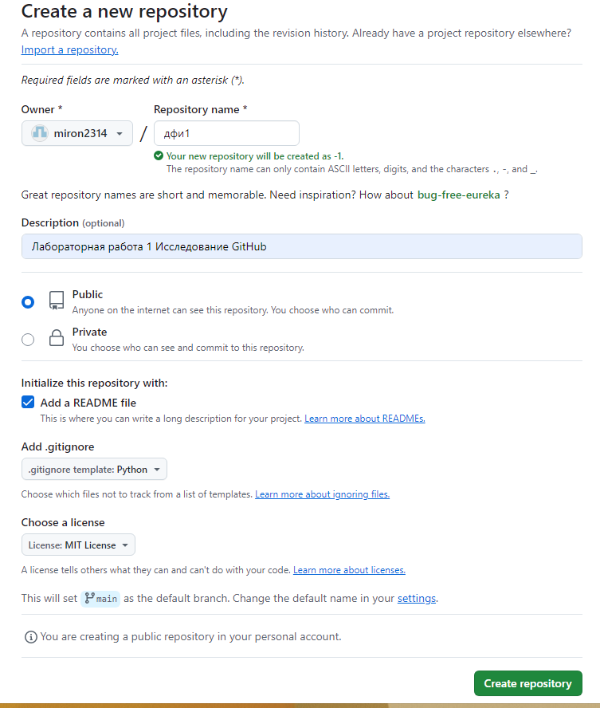

Рисунок 1. Создание репозитория

3. Выполнил клонирование созданного репозитория на рабочий компьютер.

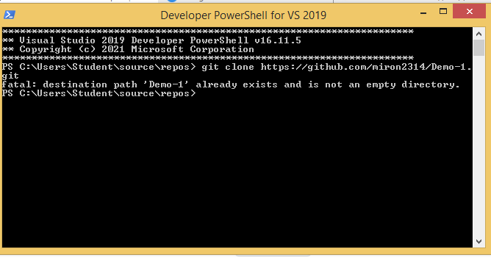

Рисунок 2. Клонирование репозитория

4. Дополнил файл. gitignore необходимыми правилами для выбранного языка программирования и интегрированной среды разработки.

5. Добавил в файл README.md информацию.

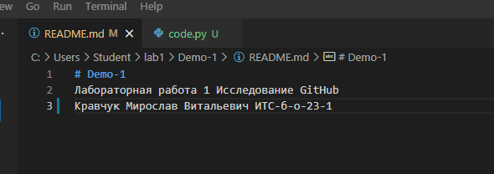

Рисунок 3. Внесение изменений в файл

6. Написал небольшую программу на выбранном Вами языке программирования. Фиксировал изменения при написании программы в локальном репозитории.

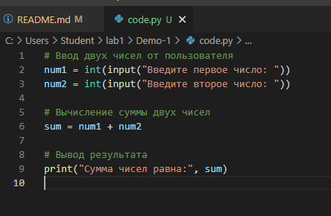

Рисунок 4. Программа на языке Python

7.Фиксировал изменения при написании программы в локальном репозитории. Сделал не менее 7 коммитов.

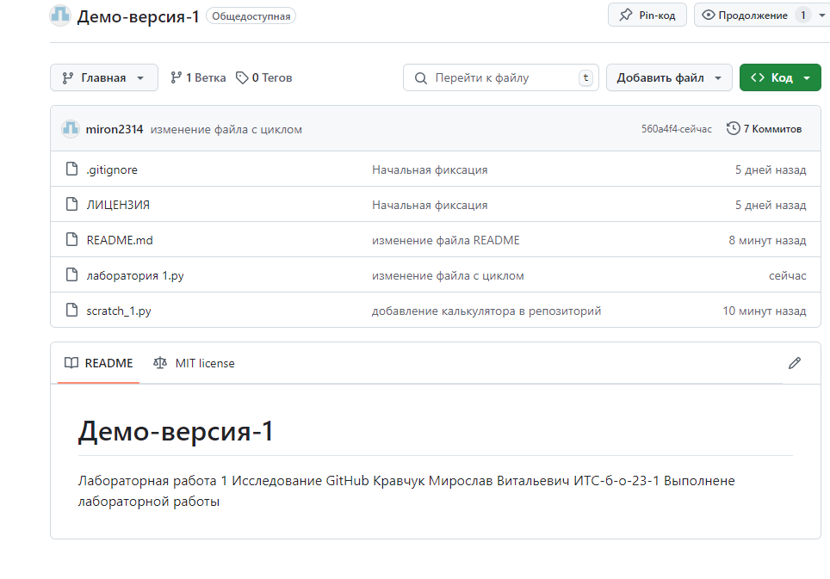

Рисунок 5. Добавление коммитов в репозиторий

8. Использовал команду «git status» и «git add .», «git commit», чтобы зафиксировать изменения из локального репозитория.

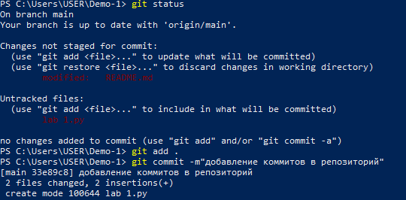

Рисунок 6. Ввод команд в командную строку

9.Внес изменения из локального репозитория в удаленный.

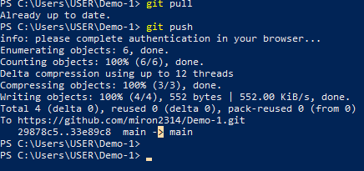

Рисунок 7. Внесение изменений через командную строку

10. Добавил файл README и зафиксировал сделанные изменения.

11. Добавил отчет по лабораторной работе в формате PDF в папку doc репозитория. Зафиксировал изменения.

**Ответы на контрольные вопросы:**

1 Что такое СКВ и каково ее назначение? – Система контроля версий (СКВ) — это система, регистрирующая изменения в одном или нескольких файлах с тем, чтобы в дальнейшем была возможность вернуться к определённым старым версиям этих файлов.

2 В чем недостатки локальных и централизованных СКВ? – Локальные СКВ можно легко забыть, в какой директории вы находитесь, и случайно изменить не тот файл или скопировать не те файлы, которые вы хотели. Централизованные СКВ имеет очевидный минус — это единая точка отказа, представленная централизованным сервером. Если этот сервер выйдет из строя на час, то в течение этого времени никто не сможет использовать контроль версий для сохранения изменений, над которыми работает, а также никто не сможет обмениваться этими изменениями с другими разработчиками.

3 К какой СКВ относится Git? – Git относится к распределенной системе управления версиями.

4 В чем концептуальное отличие Git от других СКВ? – Основное отличие Git от любой другой СКВ (включая Subversion и её собратьев) — это подход к работе со своими данными. Концептуально, большинство других систем хранят информацию в виде списка изменений в файлах. Эти системы представляют хранимую информацию в виде набора файлов и изменений, сделанных в каждом файле, по времени

5 Как обеспечивается целостность хранимых данных в Git? – В Git для всего вычисляется хеш-сумма, и только потом происходит сохранение. В дальнейшем обращение к сохранённым объектам происходит по этой хеш-сумме. Это значит, что невозможно изменить содержимое файла или директории так, чтобы Git не узнал об этом.

Данная функциональность встроена в Git на низком уровне и является неотъемлемой частью его философии. Вы не потеряете информацию во время её передачи и не получите повреждённый файл без ведома Git.

6 В каких состояниях могут находится файлы в Git? Как связаны эти состояния? – У Git есть три основных состояния, в которых могут находиться ваши файлы: зафиксированное

(committed), изменённое (modified) и подготовленное (staged). Если определённая версия файла есть в Git-директории, эта версия считается зафиксированной.

Если версия файла изменена и добавлена в индекс, значит, она подготовлена. И если файл был изменён с момента последнего распаковывания из репозитория, но не был добавлен в индекс, он считается изменённым.

7 Что такое профиль пользователя в GitHub? – Профиль пользователя в GitHub представляет собой совокупность данных и настроек, связанных с определенным пользователем. Он содержит информацию о пользователях, такую как имя, адрес электронной почты, аватар, вкладки проектов, список слежения, подписки и т.д.

8 Какие бывают репозитории в GitHub? – В GitHub существует множество различных типов репозиториев, каждый из которых выполняет свою функцию. Одним из основных типов являются локальные и удаленные репозитории Git. Локальный репозиторий создается командой "git init" и служит для хранения истории изменений проекта на компьютере пользователя. Удаленный репозиторий используется для обмена данными между пользователями и совместной работы над проектом.

9 Укажите основные этапы модели работы с GitHub. – Основные этапы работы с GitHub можно разделить на несколько ключевых шагов:

1. Регистрация аккаунта: Создание учетной записи на платформе GitHub.

2. Создание репозитория: Настройка нового репозитория для вашего проекта.

3. Клонирование репозитория локально: Использование команды git clone для получения копии репозитория на вашем компьютере.

4. Ознакомление с файлами: Анализ структуры репозитория и его содержимого.

5. Добавление новых файлов и изменение существующих: Редактирование файлов, создание новых и внесение изменений.

6. Локальная работа с изменениями: Отслеживание изменений с помощью команд git add, git commit и git status.

7. Публикация изменений: Публикация ваших изменений в удаленный репозиторий с использованием команды git push.

8. Обновление из удаленного репозитория: Загрузка последних изменений от других участников с помощью команды git pull.

9. Проверка и утверждение изменений (Merge Requests): Обсуждение и утверждение предложенных изменений через систему запросов на слияние (merge requests).

10. Поддержание актуальности и безопасности: Постоянное обновление своего локального репозитория, чтобы избежать несоответствий с удаленным репозиторием.

10 Как осуществляется первоначальная настройка Git после установки? – После установки вам нужно настроить некоторые параметры, такие как имя пользователя и адрес электронной почты. Делается это, выполнив команду `git config --global user.name "Ваше имя"` и `git config --global user.email "ваш@email.com"`.Клонирование репозитория. Для этого найдите нужный репозиторий на GitHub или другом сервисе и скопируйте ссылку на него. Затем запустите команду `git clone URL_REPOSITORY`, где URL_REPOSITORY — это ссылка на ваш репозиторий. Это создаст локальную копию репозитория на вашем компьютере. Работа с файлами: Войдите в папку, которую создали при клонировании, и начните работать с файлами. Используйте команды `git add`, `git commit` и `git push`, чтобы добавлять новые файлы, делать коммиты и публиковать свои изменения.

11 Опишите этапы создания репозитория в GitHub. – Регистрация на GitHub.

Войти в свой аккаунт: Авторизуйтесь под своей учетной записью. Создание нового репозитория: Перейдите на главную страницу GitHub и нажмите кнопку "Создать новый репозиторий". Заполнение информации о репозитории:

Название репозитория: Введите название вашего проекта.

Выбор организации: Выберите организацию, если она есть, или оставьте пустым для личного проекта.

Тема: Укажите тему проекта, если это применимо.

Платформа/язык: определите платформу и язык программирования, если они известны.

Публичный или частный репозиторий: решите, будет ли репозиторий открытым или закрытым. Открытые репозитории доступны всем пользователям GitHub, тогда как закрытые требуют приглашения или членства для доступа.

Настройки репозитория: Дополнительные настройки, такие как использование линкованного контейнера или конфигурации CI/CD, могут быть сделаны на этом этапе.

12 Какие типы лицензий поддерживаются GitHub при создании репозитория? – GitHub поддерживает различные типы лицензий при создании репозитория. Среди них можно выделить GNU General Public License (GNU GPL), которая позволяет свободно распространять и модифицировать программное обеспечение, и GNU Lesser General Public License (LGPL), предназначенную для разработки программного обеспечения с собственнической лицензией. Эти лицензии позволяют пользователям получить доступ к исходному коду и участвовать в разработке проектов, сохраняя при этом авторские права на исходный код. Кроме того, GitHub поддерживает интеграцию с различными системами контроля версий, включая Git, позволяя пользователям выбирать наиболее подходящий инструмент для управления своим кодом.

13 Как осуществляется клонирование репозитория GitHub? Зачем нужно клонировать репозиторий? – Клонирование репозитория GitHub осуществляется с помощью команды git clone. Эта команда позволяет загрузить всю историю изменений репозитория и сохранить её на вашем компьютере. Клонирование необходимо для:

1. Работа с проектом локально: Клонируя репозиторий на свой компьютер, вы получаете возможность работать с ним без подключения к интернету. Это особенно полезно, когда вы находитесь в местах с плохим интернет-соединением или когда вам нужно быстро внести изменения и проверить их перед отправкой в основную ветвь.

2. Безопасность и резервные копии: Обладая локальной копией репозитория, вы всегда сможете восстановить проект в случае утраты доступа к серверу или другим проблемам с подключением.

3. Совместная работа и разработка: Локальная копия репозитория позволяет нескольким участникам команды одновременно работать над проектом, синхронизируя изменения позже.

14 Как проверить состояние локального репозитория Git? – Проверить состояние локального репозитория Git можно с помощью команды git status

15 Как изменяется состояние локального репозитория Git после выполнения следующих операций:

добавления/изменения файла в локальный репозиторий Git; добавления нового/

измененного файла под версионный контроль с помощью команды git add ;

фиксации(коммита) изменений с помощью команды git commit и отправки изменений на сервер с помощью команды git push? –

1. Добавление/изменение файла в локальный репозиторий Git:

- Состояние репозитория: Файл перейдет в состояние "измененный" (modified).

2. Добавление нового/изменённого файла под версионный контроль с помощью команды `git add`:

- Состояние репозитория: Добавленные файлы переходят в состояние "отслеживаемый" (tracked).

3. Фиксация (коммит) изменений с помощью команды `git commit`:

- Состояние репозитория: Измененные файлы становятся неизменёнными, так как изменения фиксируются и добавляются в историю. Новые файлы продолжают оставаться в состоянии "отслеживаемые".

4. Отправка изменений на сервер с помощью команды `git push`:

- Состояние репозитория: Все изменения, сделанные на локальном уровне, передаются на удаленный сервер. Состояние файлов остается неизменным.

16 У Вас имеется репозиторий на GitHub и два рабочих компьютера, с помощью которых Вы можете осуществлять работу над некоторым проектом с использованием этого репозитория. Опишите последовательность команд, с помощью которых оба локальных репозитория, связанных с репозиторием GitHub будут находиться в синхронизированном состоянии. Примечание: описание необходимо начать с команды git clone. – Для того чтобы оба локальных репозитория находились в синхронизированном состоянии с репозиторием на GitHub, следует выполнить следующие шаги:

–Клонирование репозитория на первый компьютер

–Клонирование репозитория на второй компьютер

–Работа с изменениями

– Внесите изменения в файлы.

–Добавьте измененные файлы в индекс

–Зафиксируйте изменения

–Публикуйте изменения на сервере

–Получите последние изменения из репозитория

–Выполнить действия для внесения изменений для второго компьютера

17 GitHub является не единственным сервисом, работающим с Git. Какие сервисы еще Вам известны? Приведите сравнительный анализ одного из таких сервисов с GitHub. – Помимо GitHub, существуют и другие популярные сервисы, работающие с Git: Bitbucket,GitLab, Visual Studio Team Services, Beanstal, CodeBase.

Особенности GitLab:

- Хостинг репозиториев: Поддержка неограниченного количества пользователей и репозиториев.

- CI/CD: Интеграция с CI/CD, что позволяет автоматизировать процесс развертывания и тестирования.

- Мониторинг и аналитика: Встроенные инструменты для мониторинга производительности, анализа кода и выявления ошибок.

- Поддержка открытого исходного кода: полностью открытый исходный код платформы, что делает ее доступной для использования и расширения.

Преимущества:

- Бесплатный хостинг для открытых проектов.

- Гибкость в настройках и интеграциях.

- Встроенная поддержка CI/CD.

- Простота использования и понятный интерфейс.

Недостатки:

- Может потребоваться больше времени на изучение функционала и конфигураций.

- Меньшее количество интеграций с внешними инструментами по сравнению с GitHub.

- Ограниченные возможности для крупных организаций.

18 Интерфейс командной строки является не единственным и далеко не самым удобным способом работы с Git. Какие Вам известны программные средства с графическим интерфейсом пользователя для работы с Git? Приведите как реализуются описанные в лабораторной работе операции Git с помощью одного из таких программных средств. – Работа с GitKraken. Этот клиент предоставляет простой и интуитивный интерфейс для выполнения типичных операций Git.

1. Откройте GitKraken и нажмите на значок плюса (+) в верхнем левом углу.

2. Выберите пункт "New Repository..." (Новый репозиторий...).

3. В появившемся окне введите имя нового репозитория и выберите местоположение для хранения файлов.

4. Нажмите "Create Repository" (Создать репозиторий). Теперь у вас есть новый пустой репозиторий.

Клонирование существующего репозитория

1. Введите URL репозитория, который хотите клонировать, в адресную строку браузера.

2. Нажмите на "Clone Repository from Browser" (Клонировать репозиторий из браузера).

3. Выберите место для сохранения репозитория на вашем компьютере.

4. GitKraken автоматически клонирует репозиторий и открывает его в новом окне.Вы увидите структуру вашего репозитория в правой части окна.

Добавление файлов

1. Переместите файлы, которые хотите добавить, в папку с репозиторием.

2. В GitKraken перейдите на вкладку "Files" (Файлы) и убедитесь, что новые файлы отображаются в разделе "Untracked Files" (Нераспознанные файлы).

3. Щелкните правой кнопкой мыши на любом из файлов и выберите "Stage File for Commit" (Стадия файла для коммита).

4. Повторите этот шаг для всех файлов, которые хотите добавить.

Все добавленные файлы переместятся в раздел "Staged Files" (Стадийные файлы).

Коммит изменений

1. Перейдите на вкладку "Commit" (Коммит).

2. В области "Commit Message" (Текст коммита) введите сообщение для коммита.

3. Нажмите кнопку "Commit" (Коммит).

**Вывод:** в ходе лабораторной работы изучены базовые возможности GitHub. Был создан репозиторий и внесены в него изменения.